Ατμοσφαιρική ρύπανση σε τερματικούς σταθμούς κρουαζιερόπλοιων
Αποτελέσματα μετρήσεων ατμοσφαιρικής ρύπανσης σε πόλεις με λιμάνι
Κατάσταση: Μάιος 2015
Επαφή

NABU Εθνικό Γραφείο
Dietmar Oeliger
Διευθυντής Πολιτικής Μεταφορών
Τηλ. +49 (0)30-284984-1613
Dietmar.Oeliger@NABU.de

Daniel Rieger
Υπεύθυνος Πολιτικής Μεταφορών
Τηλ. +49 (0)30-284984-1927
Daniel.Rieger@NABU.de

www.NABU.de/schiffe

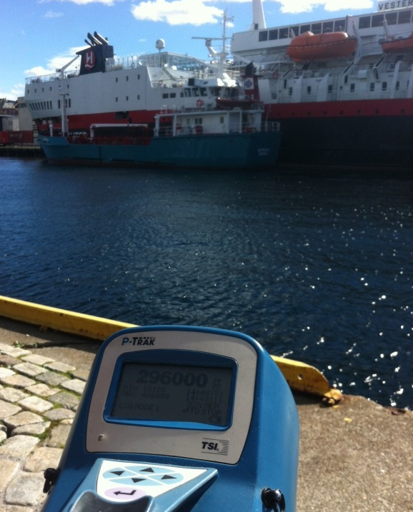
Οι τερματικοί σταθμοί κρουαζιερόπλοιων συχνά βρίσκονται σε άμεση γειτνίαση με κέντρα πόλεων με τους πολυσύχναστους δρόμους και τις πλατείες τους οποίους επισκέπτονται καθημερινά χιλιάδες πολίτες και τουρίστες. Όσο τα κρουαζιερόπλοια παραμένουν στο λιμάνι οι μηχανές τους συνεχίζουν να λειτουργούν για να ανταποκριθούν στη μεγάλη ανάγκη ενέργειας των εκτεταμένων ξενοδοχειακών και αναψυχικών υποδομών του σκάφους η οποία είναι συγκρίσιμη με τις ενεργειακές ανάγκες μιας μικρής πόλης! Τα πλοία καίνε καύσιμα τα οποία είναι 3.500 φορές πιο βρώμικα από το πετρέλαιο αυτοκινήτων – αλλά σε αντίθεση με τα αυτοκίνητα και τα φορτηγά δεν εφαρμόζεται μετεπεξεργασία των καυσαερίων. Ως εκ τούτου, τα κρουαζιερόπλοια συμβάλλουν σημαντικά στην τοπική ατομοσφαιρική ρύπανση η οποία όχι μόνο προκαλεί σοβαρά προβλήματα υγείας, όπως καρδιαγγειακές παθήσεις και καρκίνο, αλλά είναι ζημιογόνα και για το κλίμα και το περιβάλλον. Μόνο στην Ευρώπη 50.000 άνθρωποι πεθαίνουν κάθε χρόνο πρόωρα από τις επιπτώσεις της ατμοσφαιρικής ρύπανσης από τη ναυτιλία, ενώ ο κλάδος τουρισμού με κρουαζιερόπλοιο αναπτύσσεται ραγδαία και κάθε χρόνο καταγράφονται νέα ρεκόρ ρυθμών ανάπτυξης. Αυτό οδηγεί σε παραγγελίες όλο και μεγαλύτερων πλοίων και σε μεγαλύτερους στόλους κάθε χρόνο.
NABU/Rieger

Εικόνα 1:Τοποθεσίες στις οποίες έχουν γίνει μετρήσεις ποιότητας αέρος στους τερματικούς σταθμούς κρουαζιερόπλοιων
Από την αρχή της εκστρατείας „Mir stinkt’s, Kreuzfahrtschiffe sauber machen!“ («Μου βρωμάει / Φτάνει πια! Καθαρίστε τα κρουαζιερόπλοια!») το 2011, ο NABU πραγματοποίησε μετρήσεις ατμοσφαιρικής ρύπανσης σε διάφορους τερματικούς σταθμούς κρουαζιερόπλοιων στην Ευρώπη. Τα αποτελέσματα είναι ανησυχητικά: η συγκέντρωση των επικίνδυνων μικροσκοπικών σωματιδίων (UFPs) είναι έως και 400 φορές υψηλότερη σε σχέση με περιοχές χωρίς επιβάρυνση π.χ. στην ύπαιθρο, και είναι ακόμα 50-80 φορές υψηλότερη από ό, τι στις κύριες οδικές αρτηρίες ή σε αστικά κέντρα με μεγάλη κυκλοφορία.
Για την ανθρώπινη υγεία η αιθάλη, έκδοχο των λεπτών σωματιδίων σκόνης, είναι ιδιαίτερα προβληματική. Το 2012 ο Οργανισμός Υγείας των Ηνωμένων Εθνών κατέταξε την αιθάλη πετρελαίου στην κατηγορία καρκινογόνων ουσιών ανάλογων με τον αμίαντο. Το Γερμανικό Ίδρυμα Πνεύμονα μάλιστα συνιστά στους ανθρώπους με προβλήματα του αναπνευστικού συστήματος να μη κάθονται στο κατάστρωμα ενός κρουαζιερόπλοιου.
Η ευρωπαϊκή οδηγία περί ποιότητας του αέρα απευθύνεται αποκλειστικά στην PM10, δηλαδή στη μάζα σωματιδίων και όχι στις PN (που μετριέται ως μέρη ανά κυβικό εκατοστό pt/cc).
Γι΄αυτό το λόγο ο NABU πραγματοποίησε μετρήσεις κυρίως σε διάφορα λιμάνια χρησιμοποιώντας μια συσκευή TSI P-Trak 8525, η οποία μπορεί να ανιχνεύσει λεπτά και πολύ λεπτά σωματίδια με διάμετρο από 20 έως 1000 νανόμετρα (= 1 μικρόμετρο).
Συνεχή συγκέντρωση PN στο λιμάνι
Μέγιστη συγκέντρωση κατά τον απόπλου ενός κρουαζιερόπλοιου
NABU/Rieger

Εικόνα 2: Παράδειγμα: συγκέντρωση ατμοσφαιρικών ρύπων στο Αμβούργο
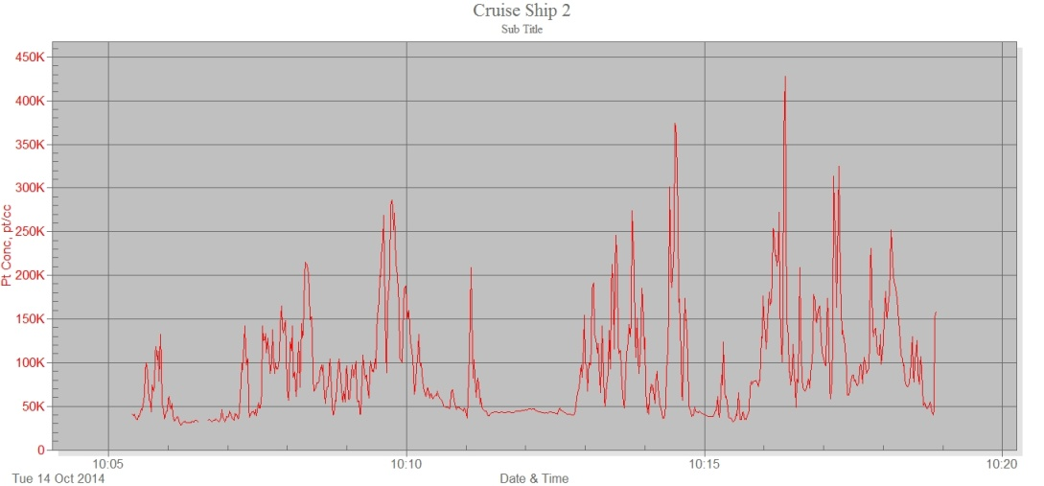
Σε ημιφυσικές περιοχές ο αριθμός των σωματιδίων (PN) βρίσκεται σαφώς κατώτερα των 2000 pt/cc. Τα βασικά επίπεδα σε μεγάλες πόλεις κυμαίνονται από 3.000 έως 5000 pt/cc. Σε πολυσύχναστους δρόμους οι τιμές αυξάνονται έως και 10.000 pt/cc. Στις μετρήσεις που ο NABU πραγματοποίησε σε λιμένες κρουαζιερόπλοιων μετρήθηκαν όμως μέγιστες τιμές άνω των 400.000 pt/cc. Ο μόνος τρόπος να περιοριστεί αποτελεσματικά η ατμοσφαιρική ρύπανση είναι η μετάβαση σε καύσιμα υψηλότερης ποιότητας, καθώς και η χρήση πιο αποτελεσματικής μετεπεξεργασίας καυσαερίων σε μορφή φίλτρων σωματιδίων πετρελαίου και καταλυτών νιτρικού οξειδίου.
Εικόνα 3: Ατμοσφαιρική ρύπανση αποπλέοντος πλοίου στη Βαρκελώνη
Περισσότερες πληροφορίες: www.NABU.de/Schiffe
Αποτύπωμα: © 2015, Naturschutzbund Deutschland (NABU) e.V.
10108 Berlin, www.NABU.de. Text: D. Oeliger, D. Rieger, S. Diesener
Φωτογραφίες: NABU/Rieger, Fietzke, Becker, Scholl, Lauch, Hapke, Fischer; Γραφικό: Wikimedia/YZMO

